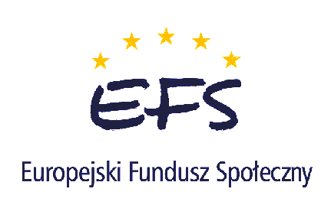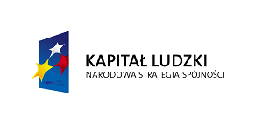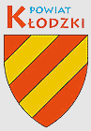

Program konferencji
„Lokalne Ożywienie Gospodarcze
- budowanie partnerstwa na rzecz zatrudnienia”

1 luty 2008 r., Hotel „METRO” ,Boguszyn 79 B, godz. 9.00 -14.00
Prowadzący: Krzysztof Bolisęga – Z-ca Dyrektora PUP w Kłodzku ds. Rynku Pracy

9.00 - 9.15 Rejestracja uczestników konferencji

9.15 - 9.30 Rozpoczęcie warsztatów, przywitanie zaproszonych prelegentów i gości:
Krzysztof Baldy – Starosta Kłodzki

9.30 – 10.30 Realizacja programu
Skuteczne zasady i techniki wdrażania warsztatów Lokalnego Ożywienia
Gospodarczego.
Jadwiga Olszowska- Urban Prezes Międzynarodowego Centrum Partnerstwa
Network w Krakowie
Bożena Zając- Prezes Stowarzyszenia Oświatowego ”Edukator „ w Łodzi.

10.30 - 11.00 I Edycja podsumowania projektu „Od nowa” – Działanie 1.5 SPO RZL 2004-2006,
Podnoszenie kwalifikacji zawodowych oraz aplikowanie o środki unijne w ramach
partnerstwa lokalnego.
Henryk Czerhoniak – Prezes Agencji Usług Oświatowych ”Omnibus” w Kłodzku
Justyna Kisiel - Dyrektor Biura Agencji Usług Oświatowych „Omnibus” w Kłodzku

11.00 – 11.15 Przerwa kawowa

11.15 – 13.00 Budowanie partnerstwa na rzecz zatrudnienia – grupy partnerskie, zespół
Strategiczny zarządzający projektem.
Dobre praktyki w budowaniu partnerstwa na rzecz zatrudnienia i nowoczesnego
rynku pracy.
Jadwiga Olszowska- Urban - Prezes Międzynarodowego Centrum Partnerstwa
Network w Krakowie
Bożena Zając - Prezes Stowarzyszenia Oświatowego ”Edukator „ w Łodzi.

13.00 – 13.15 Działania na rzecz aktywności zawodowej osób bezrobotnych – Prezentacja
1-go projektu systemowego Powiatowego Urzędu Pracy w Kłodzku -
„Buduj Przyszłość” - Poddziałanie 6.1.3 PO KL.
Renata Kapłon - Kierownik Referatu ds. Programów

13.15 - 13.30 Podsumowanie zamknięcie konferencji

13.30 – 14.00 Lunch

